# Домашна работа

Създайте страница, която съдържа правилно написани основни тагове; поне една снимка; параграф, заглавие ( h1)(точно едно), подзаглавия(повече от 1) и номериран (ol) и неномериран(ul)списък.

В един от списъците по важ избор трябва на всеки елемент(li) да има свързан линк към друга ваша направена страница. Примерно ако имате списък от герои , всеки герой да води към нова станица със заглавие и текст(може и снимка бонус).

// начин за линкиране: <li><a href = “името на страницата.html”>тескт</а></li>

//показано е в края на предния урок!

Да бъдат стилизирани страниците с външен файл style.css, в който да има свойства, които са научени в часовете + бонуси , ако желаете. Трябва да има цвят, подравняване(text-align), фон (препоръчително border) и шрифт.

## Примерен проект

### Заглавна страница

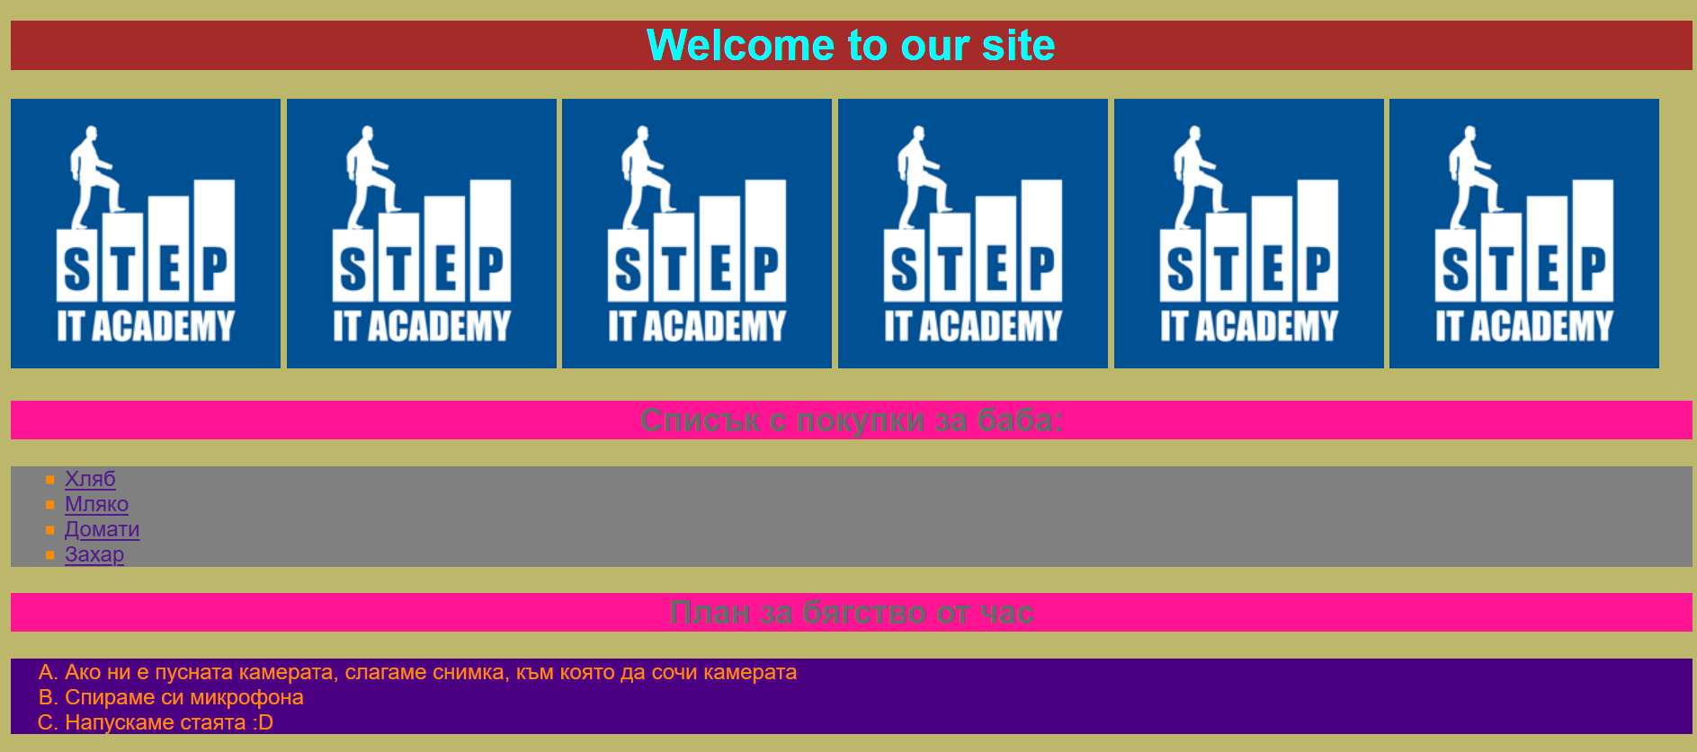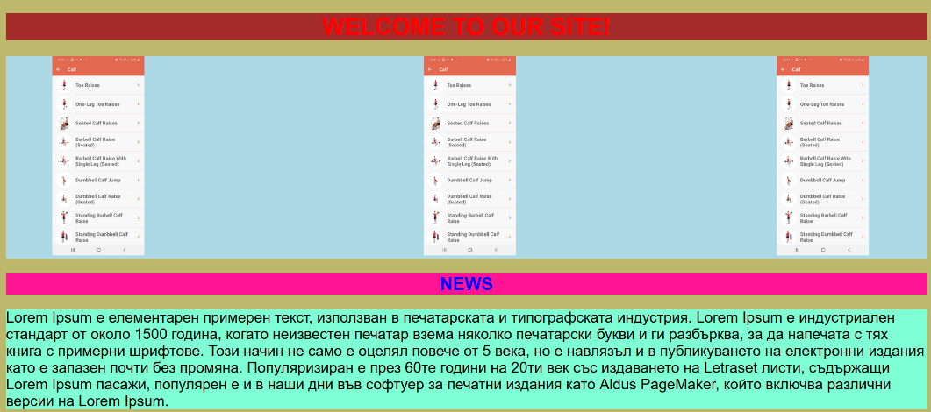

### Страница при влизане през някой линк

## Полезни материали:

<https://www.w3schools.com/html/html_css.asp>

<https://www.w3schools.com/html/html_images.asp>

<https://www.w3schools.com/html/html_lists.asp>

<https://www.w3schools.com/css/css_syntax.asp>

<https://www.w3schools.com/html/html_links.asp>

<https://www.w3schools.com/css/default.asp>

<https://www.w3schools.com/html/default.asp>

Презентацията;

Записа на урока

КРАЕН СРОК ДО 11 АПРИЛ!